Klausurtag 2

Materialübersicht für Lehrkräfte
Pyramidennetze erstellen:  Die Schülerinnen und Schüler sollen möglichst viele Kandidaten unterschiedlicher Netze einer vierseitigen Pyramide darstellen. Versionen mit und ohne Nutzung der Shapes-App.  Links: Material Erläuterung | 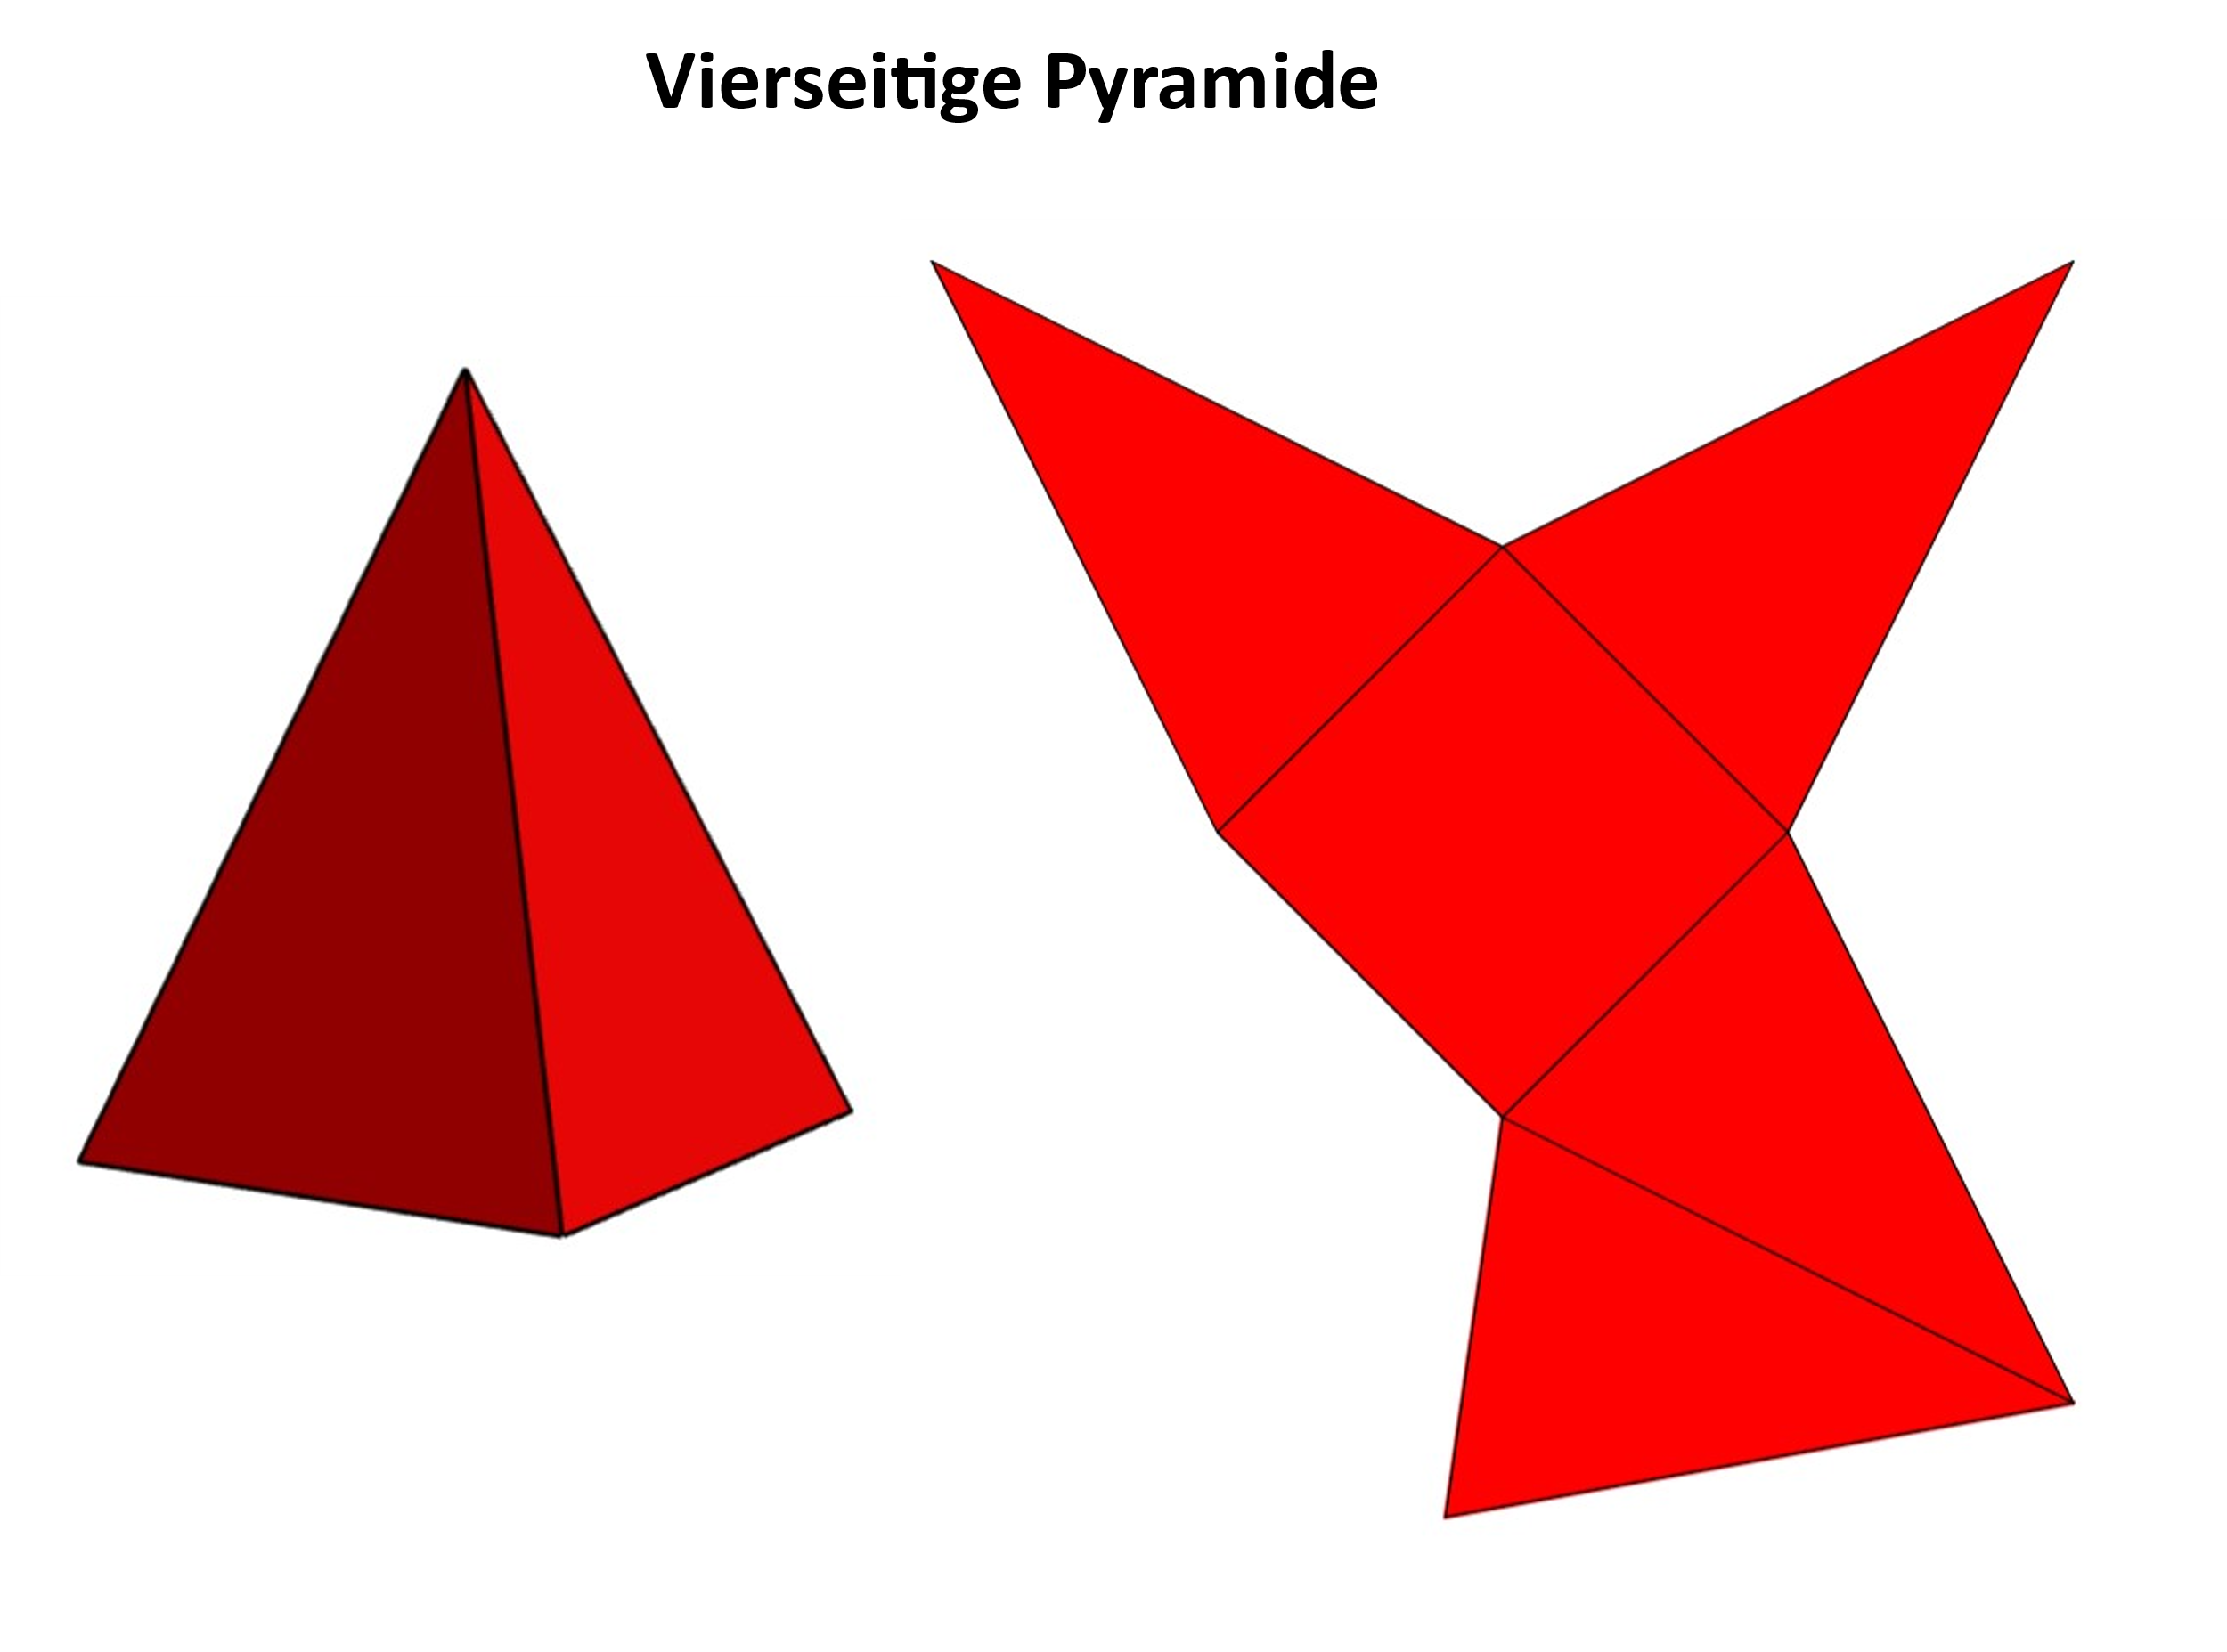
Steigungsdreiecke verwenden:  Die Schülerinnen und Schüler entwickeln Strategien zur Bestimmung der Steigung des Graphen linearer Funktionen. Versionen mit und ohne Nutzung eines GeoGebra-Sheets.  Links: Material Erläuterung | 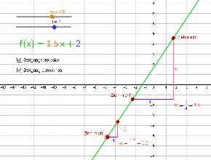
Steckbriefe unterschiedlicher Vierecktypen anfertigen:  Die Schülerinnen und Schüler stellen die Eigenschaften bestimmter Vierecktypen mithilfe von Steckbriefen dar und diskutieren ihre Ergebnisse in einem Forum.  Links: Material Erläuterung | 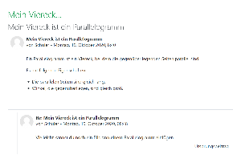
Winkelhalbierende im Dreieck definieren:  Die Schülerinnen und Schüler suchen im Internet nach unterschiedlichen Beschreibungen des Begriffs Winkelhalbierende und erstellen sich hiermit eine eigene Definition.  Links: Material Erläuterung | 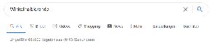

Lösungswege von linearen Gleichungssystemen vergleichen:
Die Schülerinnen und Schüler analysieren Gleichungssysteme im Hinblick darauf, welche Strategie sinnvoller ist. Die Lösungsschritte werden durch die photomath-App bestimmt.
Links: Material Erläuterung
Vierecksformen strukturieren  Die Schülerinnen und Schüler visualisieren die Zusammenhänge unterschiedlicher Vierecktypen mithilfe einer PowerPoint-Vorlage.  Links: Material Erläuterung | 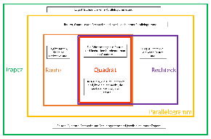
Parameter von linearen Funktionen bestimmen  Die Schülerinnen und Schüler bestimmen die Parameter linearer Funktionen. Dabei erhalten sie Rückmeldung und gestufte Hilfen innerhalb des GeoGebra-Sheets.  Links: Material Erläuterung | 